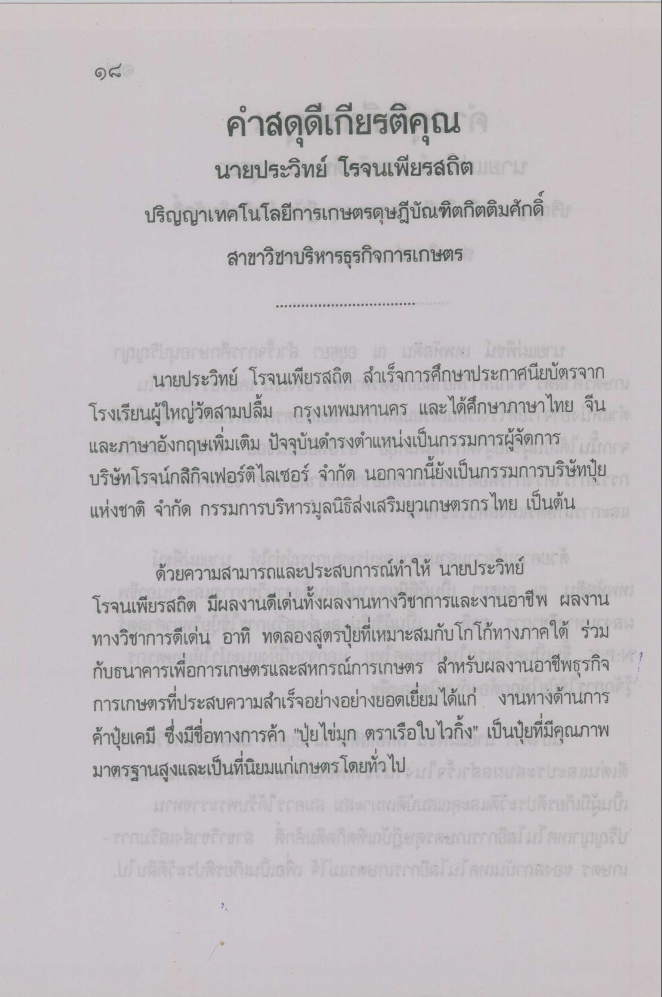

นายประวิทย์ โรจนเพียรสถิตม แกรม ปริญญาเทคโนโลยีการเกษตรดุษฎีบัณฑิตกิตติมศักดิ์
สาขาวิชาบริหารธุรกิจการเกษตร
นายประวิทย์ โรจนเพียรสถิต สําเร็จการศึกษาประกาศนียบัตรจาก โรงเรียนผู้ใหญ่วัดสามปลื้ม กรุงเทพมหานคร และได้ศึกษาภาษาไทย จีน และภาษาอังกฤษเพิ่มเติม ปัจจุบันดํารงตําแหน่งเป็นกรรมการผู้จัดการ บริษัทโรจน์กสิกิจเฟอร์ติไลเซอร์ จํากัด นอกจากนี้ยังเป็นกรรมการบริษัทปุ๋ย แห่งชาติ จํากัด กรรมการบริหารมูลนิธิส่งเสริมยุวเกษตรกรไทย เป็นต้น
ด้วยความสามารถและประสบการณ์ทําให้ นายประวิทย์ โรจนเพียรสถิต มีผลงานดีเด่นทั้งผลงานทางวิชาการและงานอาชีพ ผลงาน ทางวิชาการดีเด่น อาทิ ทดลองสูตรปุ๋ยที่เหมาะสมกับโกโก้ทางภาคใต้ ร่วม กับธนาคารเพื่อการเกษตรและสหกรณ์การเกษตร สําหรับผลงานอาชีพธุรกิจ การเกษตรที่ประสบความสําเร็จอย่างอย่างยอดเยี่ยมได้แก่ งานทางด้านการ ค้าปุ๋ยเคมี ซึ่งมีชื่อทางการค้า "ปุ๋ยไข่มุก ตราเรือใบไวกิ้ง" เป็นปุ๋ยที่มีคุณภาพ มาตรฐานสูงและเป็นที่นิยมแก่เกษตรโดยทั่วไป

